1. Potencial educativo de los videojuegos

-Hasta hace poco tiempo los videojuegos eran vistos como malos para la salud mental y física de quienes los jugaban.

-En base a estudios se ha comprobado que jugar en exceso es malo, pero si se tiene un control sobre éste y se llevan a cabo hábitos si impactan de una manera positiva en la salud del niño.

-Los videojuegos tienen muchos beneficios pedagógicos.

-Desarrollan habilidades cognitivas, espaciales y motoras y mejoran las habilidades en las TIC.

-Se pueden enseñar hechos, conocimientos, memorización, repeticiones, principios de relación causa y efecto y resolución de problemas complejos.

-Aumentan la creatividad y aportan ejemplos prácticos de un concepto y reglas que son difíciles de ilustrar en el mundo real.

-La premisa de los videojuegos eh aprender practicando.

-Los videojuegos multijugador desarrollan tanto la competitividad como la colaboración.

-Los videojuegos pueden tener un impacto emocional en los jugadores y mejorar su autoestima.

-Una de las principales cualidades de los videojuegos es su capacidad de motivar y sumergir a los jugadores.

-Incluyen una gran cantidad de estímulos auditivos, táctiles, visuales e intelectuales que los hacen más atractivos.

-El comportamiento de los jugadores cuando juegan depende de su personalidad y aspiraciones.

-Los videojuegos se han utilizado en centros de educación primaria y secundaria para ilustrar conceptos en ciencias, historia o geografía.

1. Videojuego: La casa de Dora

Edad: 7 años en adelante.

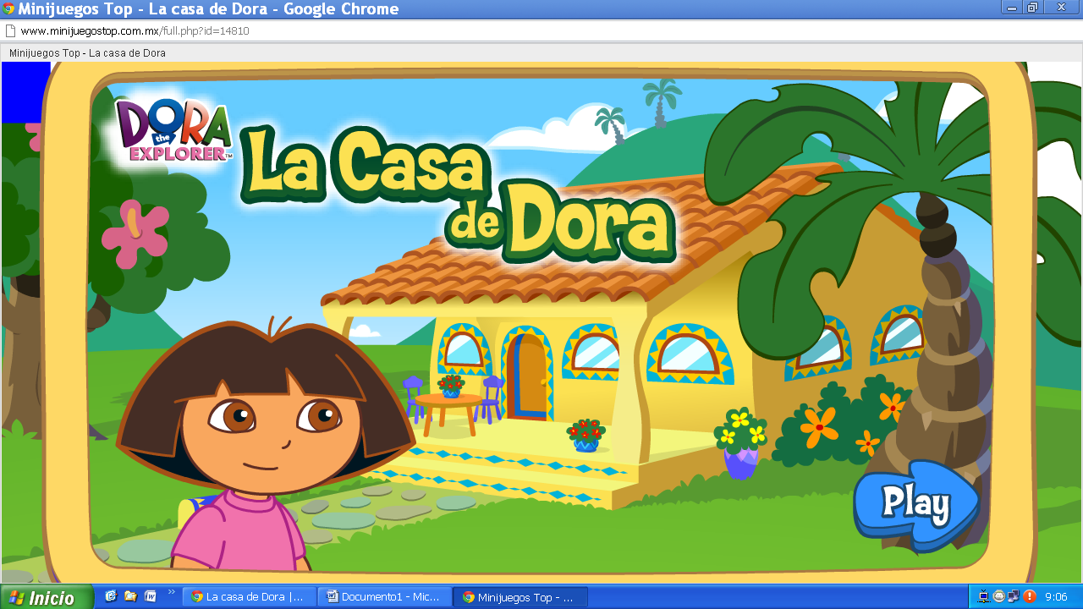

<http://www.minijuegostop.com.mx/full.php?id=14810>